PRESS RELEASE

COMUNICATO STAMPA MILANO, 9 giugno 2022

Scenari Immobiliari presenta a Milano il 40mo
Rapporto su “I Fondi immobiliari in Italia e all’estero”

IN ITALIA I FONDI IMMOBILIARI SFIORANO 110 MILIARDI DI PATRIMONIO (+9%)

A livello mondiale raggiunti i 3.720 miliardi di euro di patrimonio nel 2021 (più 14,5 per cento) con residenziale e logistica protagonisti delle scelte dei gestori

Anche nel 2021 il risparmio gestito in immobili attraverso fondi immobiliari (quotati, non quotati) e i Reits ha proseguito il suo percorso di crescita, mantenendo una solidità già riscontrata nel periodo pandemico. Il patrimonio a livello globale di fondi e Reits, infatti, ha raggiunto 3.720 miliardi di euro, con un incremento di oltre il quattordici per cento rispetto al 2020, trainato principalmente dalla crescita esponenziale dei reit americani. I gestori confermano un interesse per i nuovi mercati di nicchia oltre che per la logistica, il vero comparto protagonista insieme al residenziale mentre il dibattito sugli uffici resta ancora aperto, con prevalenza di un atteggiamento attendista per gli investimenti di lungo termine. Questi sono alcuni dei dati emersi oggi a Milano dal 40mo Rapporto 2022 su “I Fondi immobiliari in Italia e all’estero”, realizzato da Scenari Immobiliari in collaborazione con lo Studio Casadei, che ne ha curato la parte di analisi finanziaria.

Il trend positivo è proseguito anche in Europa, dove sono operativi oltre 1.860 fondi e 274 reit, con un patrimonio complessivo pari a 1.425 miliardi di euro, cresciuto di quasi nove punti percentuali. Sulla scia di un andamento espansivo, nel 2021 il peso dei veicoli del vecchio continente sul patrimonio mondiale ha sfiorato il 39 per cento. In Italia il patrimonio immobiliare detenuto direttamente dai 570 fondi attivi sfiora i 110 miliardi di euro, con un incremento del nove per cento sul 2020.
Nell’area UE il fatturato è cresciuto del 15,3 per cento, mentre nei primi cinque Paesi (Uk compreso) la variazione positiva è stata di tre punti percentuali, con Francia e Germania protagoniste, seguite da Spagna e Inghilterra.

“Il ventunesimo secolo si caratterizza per la grande crescita del risparmio gestito a contenuto immobiliare. Dai mille miliardi di inizio secolo ci stiamo avvicinando ai quattromila previsti per la fine del 2022. In Europa il patrimonio dei fondi immobiliari, in questo periodo, è aumentato di sette volte, raddoppiando la crescita del mercato immobiliare e triplicando quella dell’economia nel suo complesso – ha dichiarato Mario Breglia, presidente di Scenari Immobiliari, aprendo il convegno di presentazione del Rapporto –. Significa che i risparmiatori, piccoli e grandi, trovano soddisfazione in strumenti quali fondi e reits, capaci di proteggere dall’inflazione e fornire risultati positivi nel corso del tempo. Lo sviluppo del risparmio gestito (e controllato dalle Autorità di vigilanza) ha anche aumentato la trasparenza e la affidabilità del mercato immobiliare. Il 2021 è stato un anno di forte crescita dei mercati immobiliari europei (più 18 per cento). La guerra in corso in Ucraina e le preoccupazioni sull’economia e sull’inflazione rendono prudenti i gestori, ma i mercati immobiliari continuano ad essere molto attivi. Cambiano le strategie di investimento ma la pressione degli investitori è ancora alta e quindi si aspetta un 2022 in linea con l’anno precedente”.

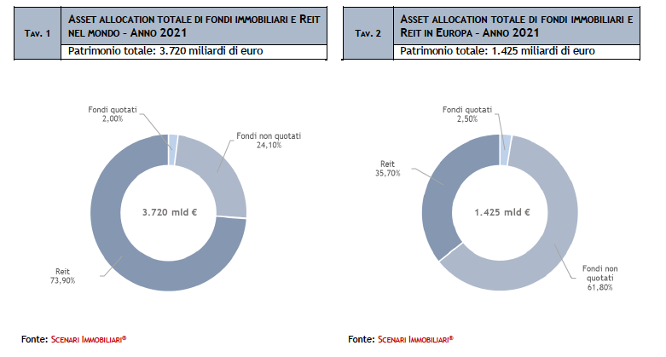

Secondo il 40esimo Rapporto di Scenari Immobiliari e Studio Casadei, il comparto dei fondi immobiliari italiani continua a crescere in modo sostenuto: il suo peso sul resto dei veicoli europei ammonta a oltre l’undici per cento. Sulla base dei dati di bilancio, il Nav a fine 2021 ha raggiunto 95,3 miliardi di euro, con un incremento del 8,8 per cento sull’anno precedente. Le previsioni per il 2022 sono di un incremento del Nav del 6,5 per cento e del patrimonio di oltre il sette per cento, mentre il numero dei veicoli potrebbe superare le seicento unità.

“L’asset allocation del patrimonio gestito italiano – ha aggiunto Francesca Zirnstein, direttore generale di Scenari Immobiliari – ha visto variare il peso dei vari comparti, con una crescita di residenziale e logistica, una contrazione degli uffici e una più evidente battuta d’arresto del commerciale poco resiliente a un contesto di mercato in rapido e incerto divenire. Le prospettive per il 2022, sulla base delle indicazioni raccolte tra le Sgr coinvolte per la realizzazione del nostro Rapporto, sono di un cauto ottimismo nonostante le difficoltà del periodo, con incremento delle masse gestite e diversificazione dei portafogli rispetto alla composizione attuale. La stima del fatturato complessivo delle Sgr nazionali ammonta a oltre 370 milioni di euro nel 2021, con circa 1.100 addetti. Le prime venticinque Sgr per numero di fondi immobiliari gestiti possiedono oltre 520 veicoli, oltre il novanta per cento del totale e il valore del patrimonio medio per le società di gestione è di oltre 1,6 miliardi di euro. Sul fronte delle acquisizioni cresce l’interesse per la logistica che per la primo volta supera in volume gli uffici, mentre ampi margini degli investimenti hanno riguardato anche le asset class alternative, gli sviluppi e il residenziale.”

A Milano sono presenti 6,8 milioni di metri quadrati di immobili del patrimonio gestito italiano, pari al 16,4 per cento del totale. La funzione che meglio interpreta i desiderata degli investitori dei fondi immobiliari è il comparto degli uffici che pesa per circa il 27 per cento sul comparto a livello nazionale e il 60,5 per cento delle superfici complessive, staccando il residenziale di 46,5 punti percentuali. Il numero dei cespiti in gestione è cresciuto di oltre trenta unità e ammonta a circa novecento. Tra i comparti di nicchia, gli immobili afferenti al campo della sanità costituiscono la quota più rilevante, circa il quattro per cento. Gli immobili direzionali di oltre venticinquemila metri quadrati sono prevalentemente localizzati nelle zone strategiche della città, in corrispondenza degli snodi infrastrutturali ritenuti elemento determinante per iniziative di grandi centri direzionali. Gli immobili di dimensioni più contenute sono localizzati nelle aree centrali o in quelle semicentrali con un’ottima dotazione di servizi pubblici di trasporto.

Roma ospita 6,5 milioni di metri quadrati di immobili del patrimonio gestito (circa il sedici per cento del totale Italia). Come per Milano, anche nella capitale si conferma l’interesse verso i comparti degli uffici e del residenziale. Il settore abitativo rappresenta quasi un quarto delle superfici complessive del patrimonio dei fondi immobiliari, pur rappresentando una quota insufficiente per le esigenze della popolazione residente. Il numero di cespiti supera le 1.100 unità, cinque volte il dato di Milano. La concentrazione del patrimonio gestito sconta le difficoltà derivanti dalla conformazione morfologica del territorio e la limitata capillarità del servizio di trasporto pubblico. Le zone più appetibili per i circa 2.750 cespiti in gestione (in crescita rispetto ai dodici mesi precedenti) sono quelle in prossimità delle stazioni ferroviarie e delle aree storicamente riconoscibili. Gli immobili con una superficie massima di cinquemila metri quadrati sono localizzati per il 48,3 per cento dei casi nelle aree centrali. In città esiste una direttrice a prevalente carattere direzionale che dalla via Cristoforo Colombo, passando per l’Eur, arriva fino a Ostia. Lungo questa spina trovano posto immobili cielo-terra di ampie metrature (superiori ai venticinquemila metri quadrati). Nel quadrante nord-est, la via del Foro Italico si configura come scelta privilegiata per immobili di piccole dimensioni, ma superiori ai cinquemila metri quadrati.

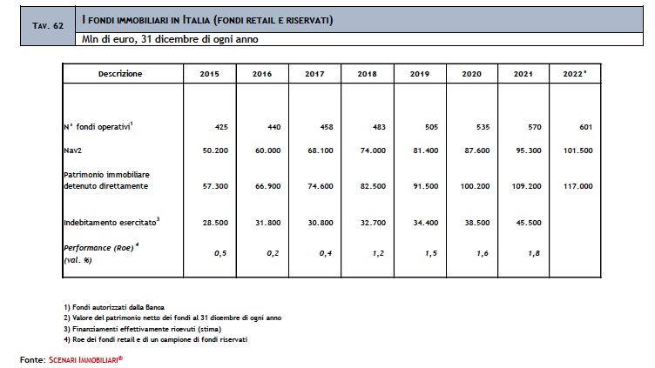

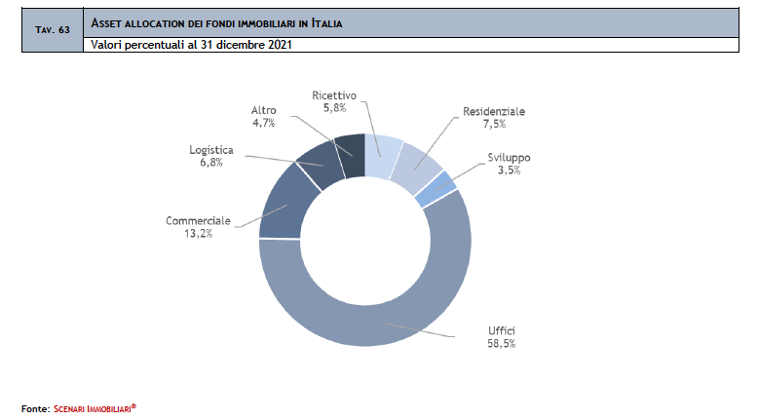

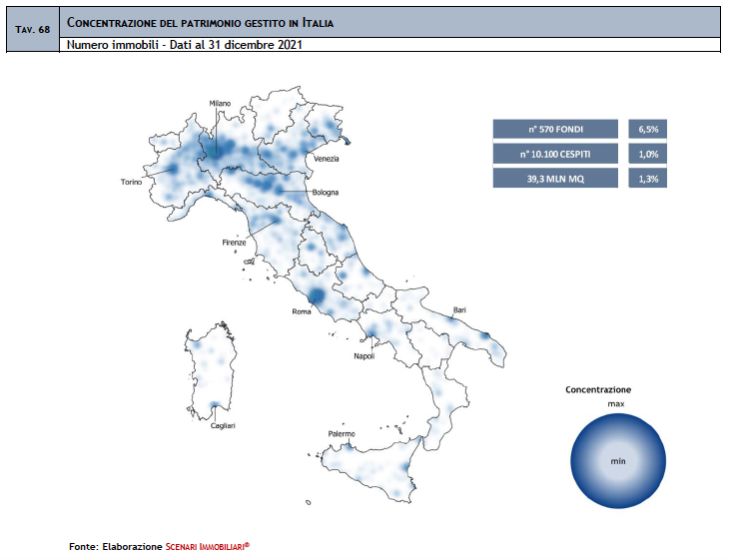

VENT’ANNI DI INDUSTRIA IMMOBILIARE ITALIANA

Il Rapporto Fondi arriva alla sua quarantesima edizione e, nel corso di questi venti anni, ha raccontato l’evoluzione di un comparto, divenuto sempre più importante per il mercato nazionale.
Scenari Immobiliari ha, quindi, chiesto ai suoi partner di raccontare, dal loro punto di vista, l’evoluzione dell’industria immobiliare italiana nell’ultimo ventennio.
Emerge un’unanime opinione: vent’anni di trasformazione radicale. Nel periodo considerato si è passati dal real estate inteso come speculazione immobiliare di tipo finanziario a un’industria basata sulla costruzione di valore di lungo termine.
All’inizio degli anni 2000 il mercato era caratterizzato da pochi operatori attivi e poche erano le operazioni concluse. Probabilmente la crisi immobiliare del 2008 ha rappresentato un punto di svolta: gli operatori si sono maggiormente specializzati attirando soprattutto l’interesse degli investitori esteri, a differenza del passato in cui gli investitori erano quasi completamente domestici.
Due dei fattori cruciali del cambiamento dell’industria immobiliare sono stati sicuramente la professionalizzazione del settore e l’evoluzione degli investimenti internazionali soprattutto in seguito alle nuove economie emergenti che hanno apportato nuovo capitale ed allo stesso tempo hanno offerto nuovi mercati in cui investire. L’andamento dei volumi delle transazioni dimostra quanto il mercato si sia sviluppato negli anni grazie anche a condizioni di accesso al credito sempre più favorevoli.

Tav. 92 | Vent’anni di industria immobiliare
 | Cosa eravamo, cosa siamo diventati e dove andremo
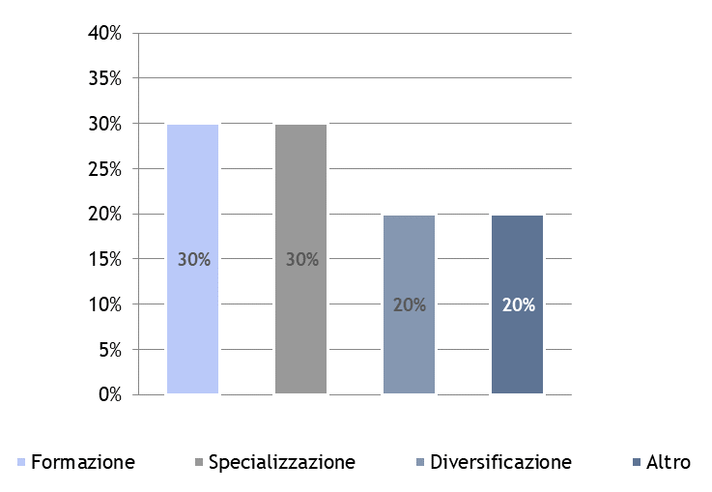  Fonte: Scenari Immobiliari® |  |  | Fonte: Scenari Immobiliari®

Il Rapporto è stato presentato da Mario Breglia, (presidente di Scenari Immobiliari), Francesca Zirnstein (direttore generale di Scenari Immobiliari) e Gottardo Casadei (Studio Casadei), e commentato da Ofer Arbib (COLLIERS GLOBAL INVESTORS ITALY SGR), Michele Beolchini (INVESTIRE SGR), Paolo Berlanda (POLIS FONDI SGR), Emanuele Caniggia (DEA CAPITAL REAL ESTATE SGR), Riccardo Corsi (FABRICA IMMOBILIARE SGR), Patrick Del Bigio (PRELIOS SGR), Fulvio Delaiti (ALLIANZ REAL ESTATE ITALIA), Giovanni Di Corato (AMUNDI REAL ESTATE ITALIA SGR), Andrea Giuliani (GENERALI REAL ESTATE SGR), Domenico Giusti (CASTELLO SGR), Cristiano Rossetto (COIMA SGR).

L’aggiornamento del Rapporto sui fondi immobiliari sarà presentato il 23 novembre a Roma.

SCENARI IMMOBILIARI Istituto indipendente di studi e di ricerche analizza i mercati immobiliari, e in generale, l'economia del territorio in Italia e in Europa. Fondato nel 1990 da Mario Breglia, l'Istituto opera attraverso le sedi di Milano e Roma e può contare su un ampio numero di collaboratori attivi sul territorio nazionale ed europeo. Un personale altamente qualificato e multidisciplinare, proveniente da esperienze professionali diversificate, è in grado di fornire servizi a elevato valore aggiunto in tutta la filiera immobiliare (esclusa l'intermediazione).

press office
Phone +39.06.8558802 – E-mail ufficiostampa@scenari-immobiliari.it

SEC Relazioni Pubbliche – 02.624.999.1
Daniele Pinosa - daniele.pinosa@secnewgate.it –335 7233872
Fabio Santilio – fabio.santilio@secnewgate.it - 339 8446521

